Istraživanje mentalnog modela korisnika online učenja

Korišćeni Google forms upitnik: <https://docs.google.com/forms/d/e/1FAIpQLSfqAHkho2FbS7cFp5vGhIh8jBpWrDSdwT3Y3EUWuTDOVfJ1kw/viewform?usp=sf_link>

**Mentalni model** predstavlja proces razmišljanja osobe o tome kako nešto radi (to jest, razumevanje osobe sveta koji je okružava). Mentalni modeli su bazirani na nepotpunim činjenicama, prethodnom iskustvo, pa čak i intuitivnom shvatanju. Drugim rečima, **mentalni model na korisnika ne mora da bude tačan. Važno je samo da bude funkcionalno u skladu sa ponašanjem proizvoda.** Oni pomažu oblikovanju akcije i ponašanje, utiču na ono što ljudi obraćaju pažnju u složenim situacijama, i definišu kako ljudi prilaze i rešavaju probleme.

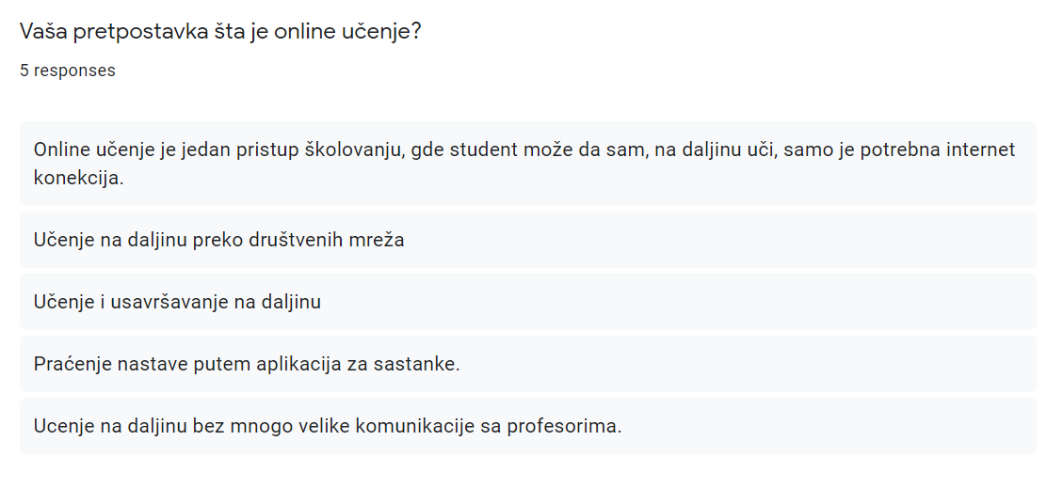

Iz ovog postavljenog pitanja možemo da vidimo da svi korisnici vide online učenje kao vid nastave koji se odvija putem interneta i da je za to potrebna samo internet konekcija dok je jedan korisnik i sam naveo da je to učenje bez velike komunikacije sa profesorom što nam na samom početku govori da on komunikaciju sa profesorom nema u svom mentalnom modelu online učenja.

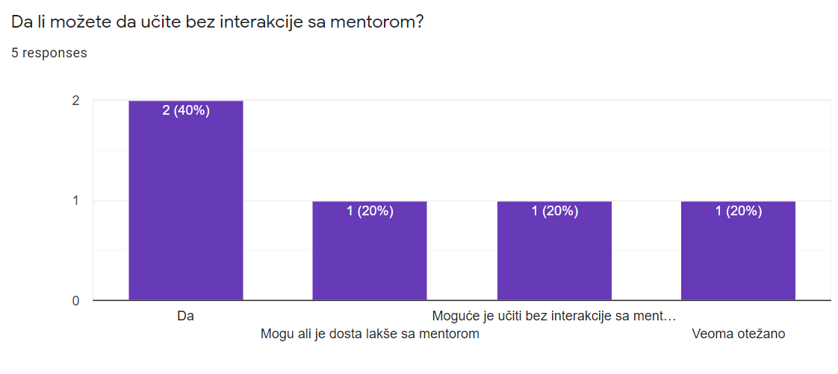

Ovaj gore navedeni grafik nam pokazuje da su skoro svi korisnici naveli da mogu da uče bez interakcije sa mentorom ali isto tako su i neki naveli da je ono otežano odnosno da im je lakše da uče uz interakciju i sa čovekom. Ovakav rezultat i odstupa od prvog pitanja jer su svi naveli da je to vid nastave ili školovanja odnsono učenja i usavršavanja na daljinu dok se iz drugog pitanja ogleda i mogućnost totalno individualnog učenja kod korisnika sa fleksibilnim mentalnim modelom.

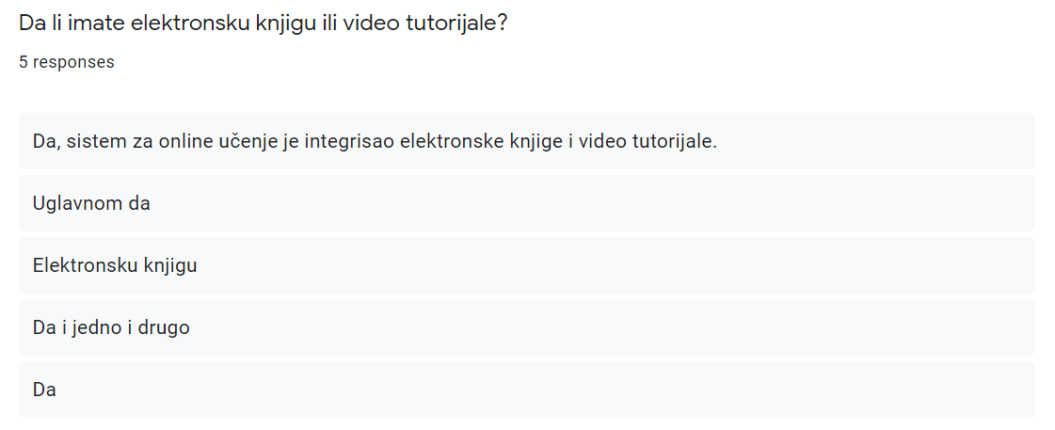

Iz odgovora na ovo pitanje se vidi da je svim korisnicima na raspolaganju elektronska knjiga sa pratećim video materijalima dok je nekima i na raspolaganju pravo okruženje za online učenje što govori da svi korisnici u svom konceptualnom modelu imaju na raspolaganju online literaturu ili prateća video objašnjenja odnosno prezentacije te i svoj mentalni model online učenja ne mogu da zamisle bez ovih karakteristika online učenja.

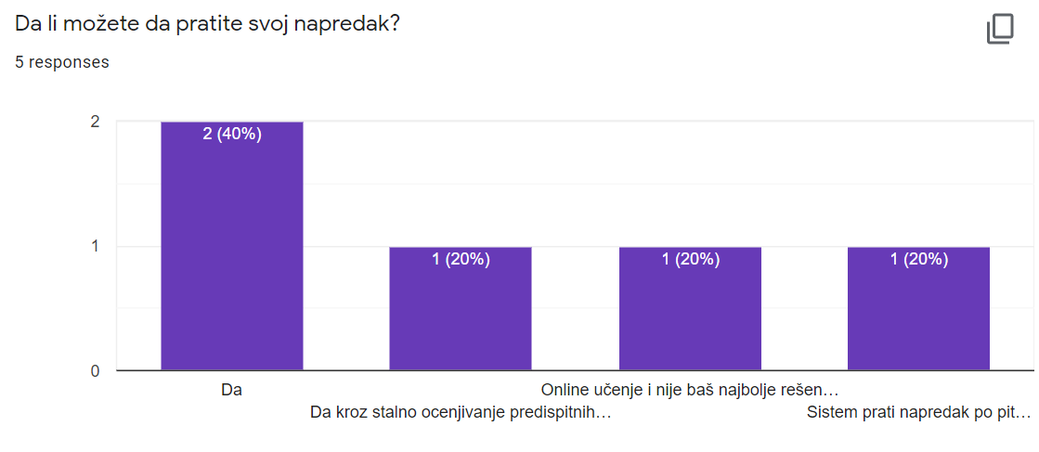

Kao i u konceptualnom modelu korisnici vole da prate svoj napredak odnosno dobijaju vidljive rezultate učenja. Tako su svi naveli da mogu da prate svoj napredak, kroz stalno ocenjivanje ili generičke ocene koje daje predefinisani sistem. Jedan korisnik je naveo da online učenje i nije najbolje rešenja za praćenje napredka, ali sa druge strane to se i kosi sa benefitima da kod ocenjivanja online učenja nema nikakve subjektivnosti kao kod klasničnog oblika nastave.

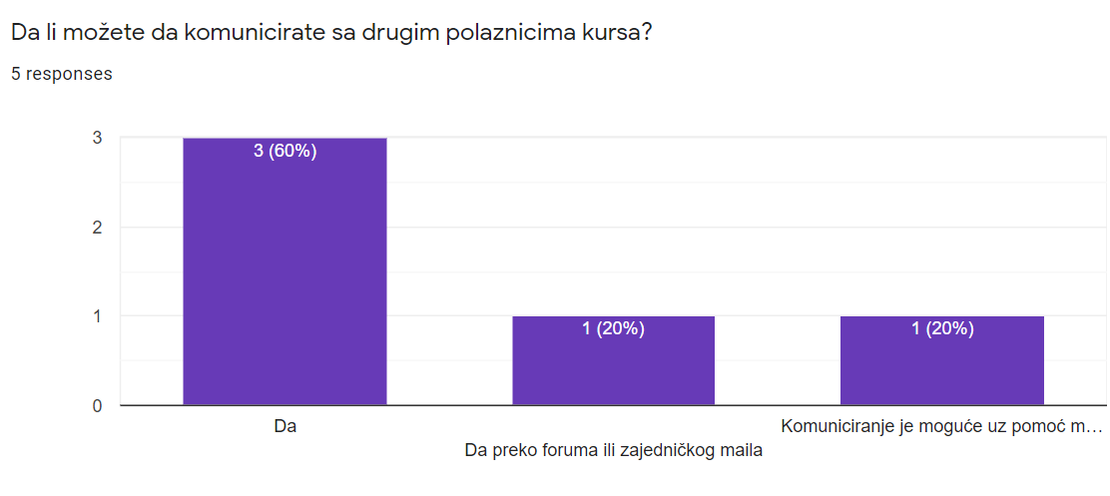

Komunikacija sa ostalima je veoma bitna za sve korisnike što se i vidi iz priloženog. Ovo pokazuje da je kod svi korisnika interakcija sa ostalim učesnicima odnosno kolegama integrisana u mentalni model spoznaje online učenja. Ovakav pristup koji uključuje i komunikaciju se i pokazao dobrim jer na ovaj način korisnici interagujući međusobnom razmenjuju svoja prethodna iskustva ali i domenska znanja što pospešuje generalni i sveobuhvatni uspeh grupe u učenju.

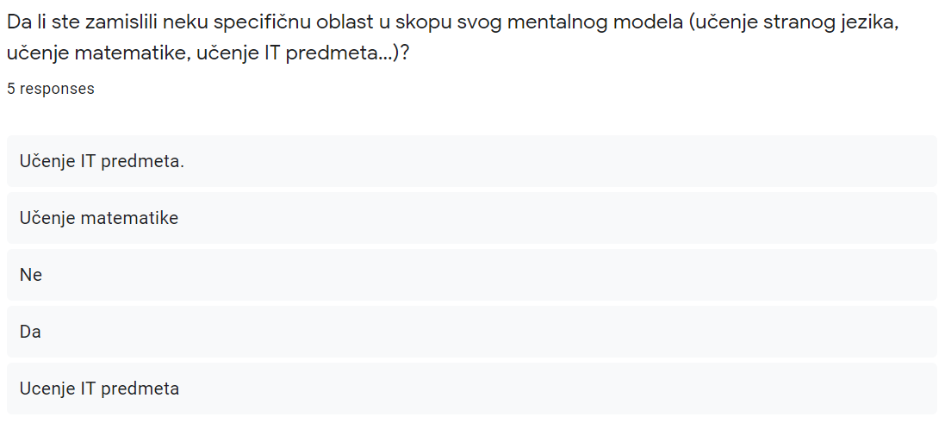

Korisnici su pri odgovoru u svom mentalnom modelu zamislili neku specifičnu oblast što govori da su se u toj oblasti i susreli sa online učenjem i da je ta oblast dominantna kako u mentalnom tako i u konceptualnom modelu online učenja, dok je samo jedan korisnik davao uopštene odgovore odnosno nije imao specificiranu oblast odnosno domen primene online učenja u svom mentalnom modelu online učenja.

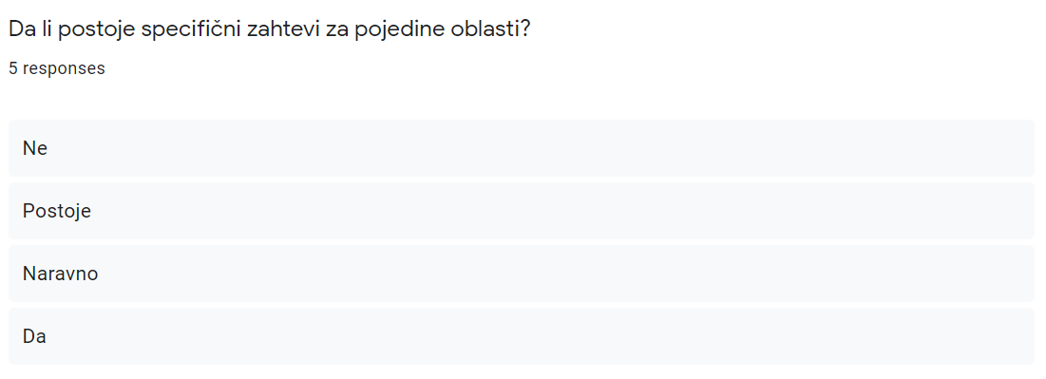

Skoro svi ispitani korisnici se slažu da postoji i specifični zahtevi kod specifičnih oblasti koje su pokrivene online učenjem. Naravno da se ovakvi odgovori i očekuju od korisnika koji u svom mentalnom modelu zamisle specifičnu temu kada se govori o online učenju dok korisnici koji to nemaju, nemaju ni predstavu o zahtevima koje donose specifične oblasti.

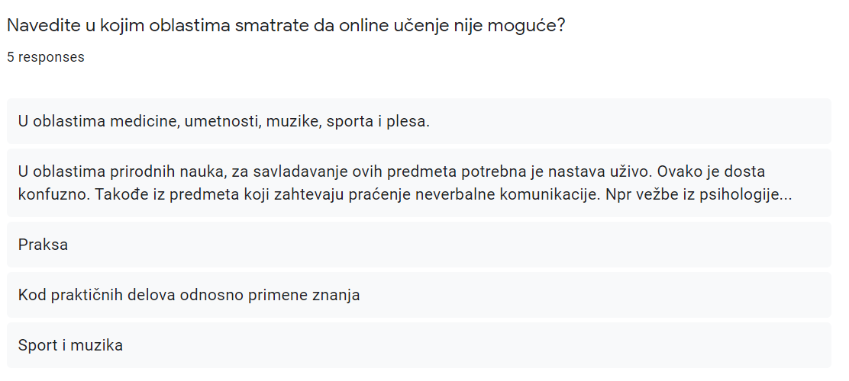

Naravno iz priloženog se vidi da su i svi korisnici svesni da postoje ograničenja u online učenju. Tako da su navedeni primeri ono što oni nemaju u svom mentalnom modelu kao mogućnost za online učenje, za šta su razlozi možda nedovoljno poznavanje razvijenih tehnlogija dok za neke apsolutno nema tehničkih mogućnosti koje bi zamenile In vivo način.

Zaključak:

Na osnovu celokupne ankete možemo videti da je kod svih korisnika tačnije u njihovom mentalnom modelu prisutan neki vid inovativni literature, prezentacija ili video objašnjenja i da je kod apsoludno svih prisutna komunikacija sa ostalim kolegama odnosno učesnicima istog kursai da je ona fundamentalna sa razumevanje a i samo osećanje učenja, dok su naravno praćenje uspeha i napredka kao i mentorstvo samo dodaci koji obogaćuju osećanje učenja i dovode ga da ono bude nalik klasičnom. Naravno da kod mentalnog modela korisnika imamo i prisustvo ograničenja koje se ogleda u tome da je online učenje teško izvodljivo za kod praktičnih primera primene kao i oblasti psihologije, muzike, medicine i sporta.